Отчет о проделанной работе МБУ ДК «Восток»
за период с 14 октября по 20 октября 2024 года

16.10 прошел кинопоказ фильма «Мужики», приуроченный ко Дню отца. В уютном зале, собрались семьи, друзья и просто любители кинематографа. По завершении показа зрители покидали зал с теплом в сердцах, полными вдохновения и намерением провести больше времени с близкими, понимая, что настоящая ценность жизни заключается в простых радостях и крепких отношениях.

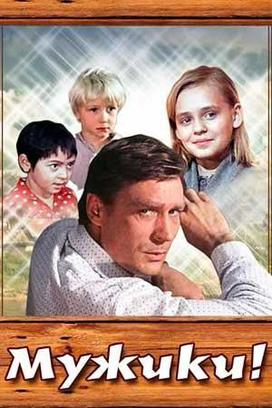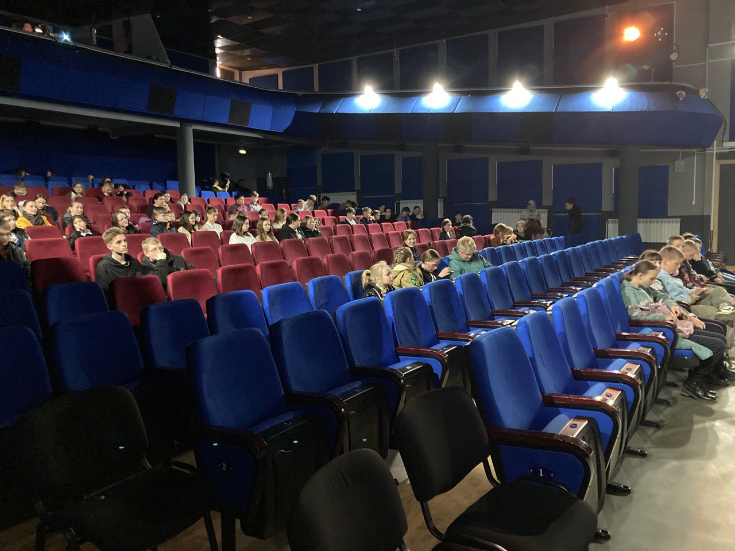

17.10 на площадке у ДК «Восток» прошел танцевальный вечер 50+. Ловя последние теплые осенние деньки представители старшего поколения, с большим удовольствием провели время в компании единомышленников под любиые мелодии.
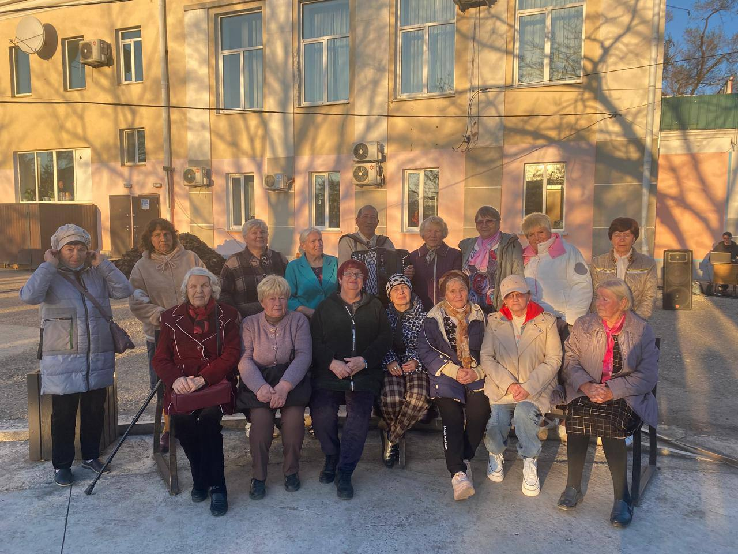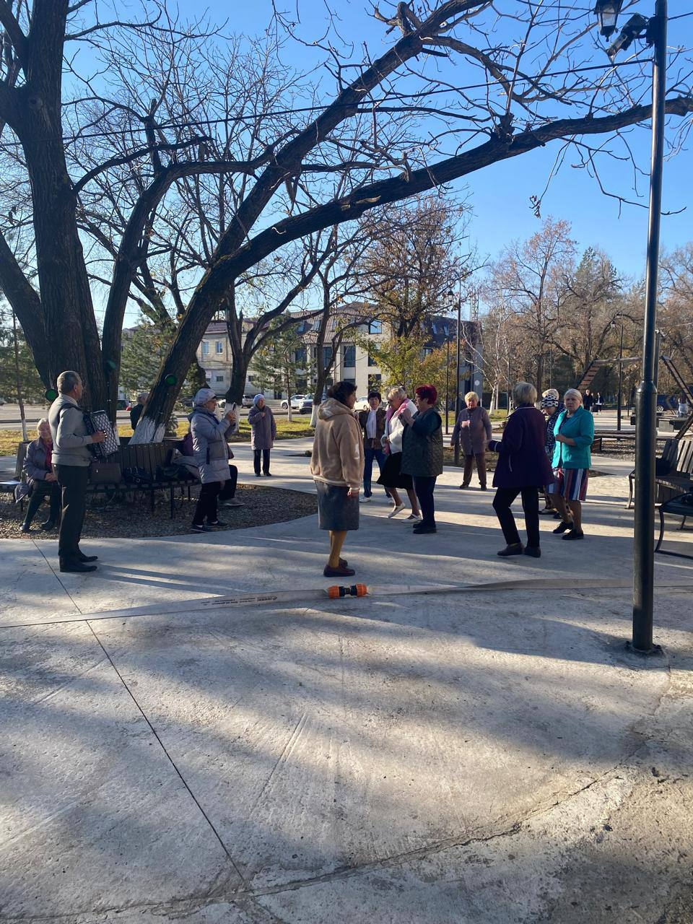
18.10 на городской площади прошла традиционная «Зарядка Чемпионов». Под руководством тренера Владимира Малышко, все пристутствующие набрались сил и здоровья на предстоящие выходные.
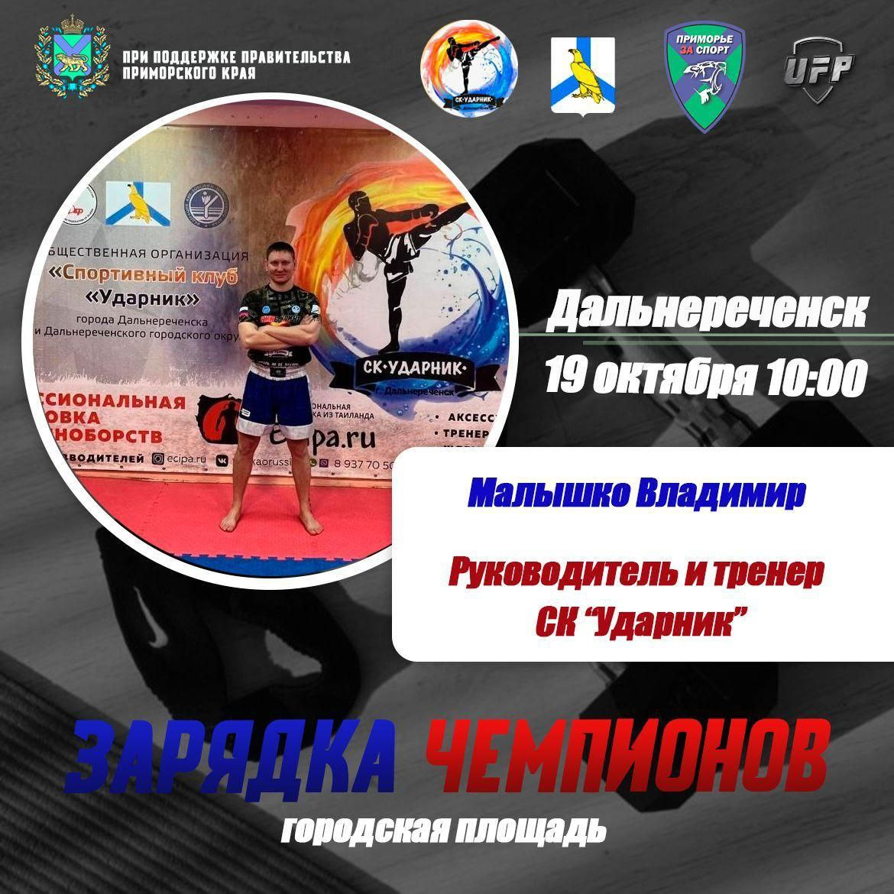
Отчет о проделанной работе Клуба «Космос» село Грушевое
15.10 в клубе «Космос» состоялся познавательный час для молодёжи «У края бездны». В ходе беседы были затронуты важные вопросы, касающиеся сохранения жизни и здоровья подростков.
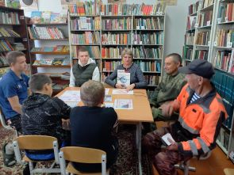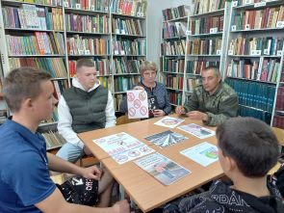
17.10 в клубе «Космос» провели экологический час для жителей села «Мы все в ответе за нашу планету». Мероприятие стало напоминанием о проблемах экологии и охраны окружающей среды. В завершении встречи участникам раздали экологические буклеты и памятки.
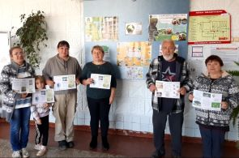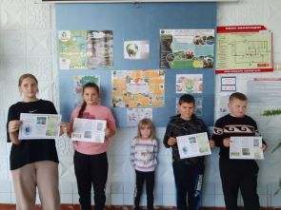

19.10 в клубе «Космос» была проведена познавательная программа для детей «Говорящий знак». Ведущая вместе с участниками мероприятия говорили о правилах дорожного движения и что каждый человек должен знать и соблюдать эти правила.
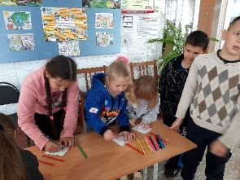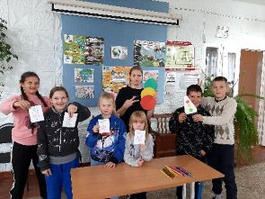

20.10 в клубе «Космос» к Международному дню отца прошла литературная игротека «Мой папа самый лучший». Дети участвовали в конкурсах, играх и викторинах. Вспомнили известных сказочных мужчин. На протяжении всего мероприятия дети проявляли смекалку и находчивость.
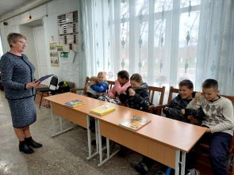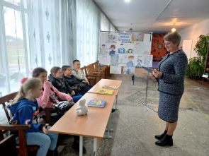

Отчет проделанной работе Лазовского клуба филиала МБУ ДК «Восток»

15.10 в Лазовском клубе проведена развлекательная программа для жителей села «Семейный хоровод». Ко дню памяти святых Киприана и Устиньи покравителей семейного очага участники мероприятия вспомнили народные приметы, исполнили народные песни. К мероприятию оформлена осенняя фотозона.
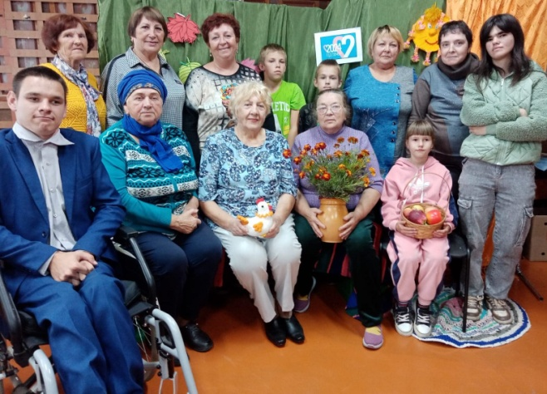

17.10 сотрудниками Лазовского клуба для учащихся МБОУ «СОШ №5» проведена театрализванная программа для детей «Колобок». Участники мероприятия попробовали себя в роли актеров кукольного театра.
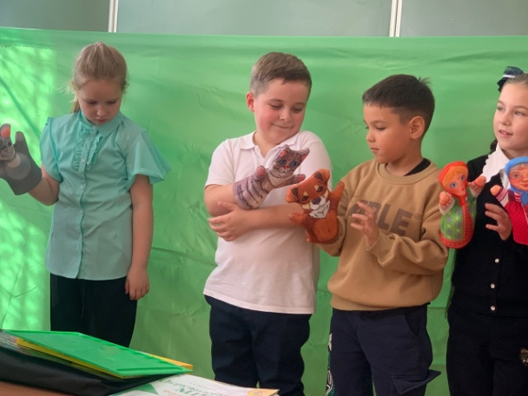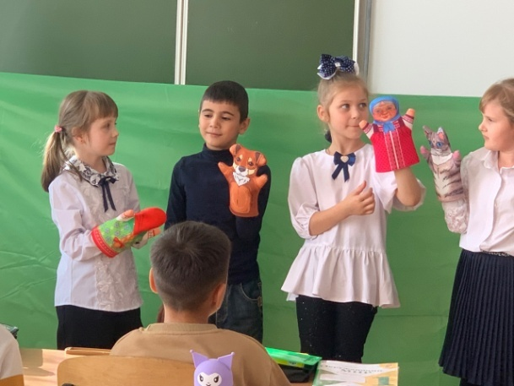

12.10 сотрудниками Лазовского клуба для учащихся начальной школы МБОУ «СОШ №5» проведена познавательная программа для детей «Папин день календаря». Участники программы познакомились с историей возникновения праздника и нарисовали портрет своего папы.
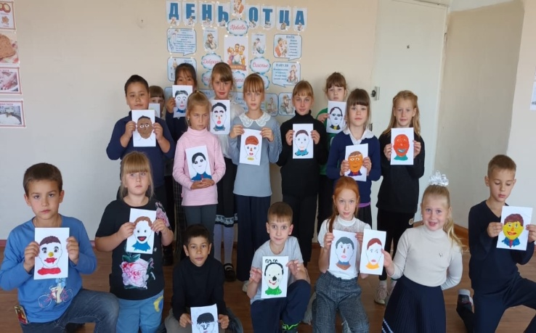

19.10 в Лазовском клубе проведена спортивная программа для детей «Спорт, игра и Мы». Участнки мерпориятия приняли активное участие в различныхк играх и конкурсах.
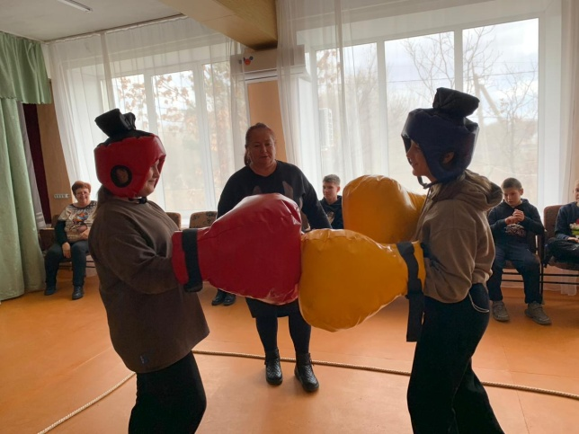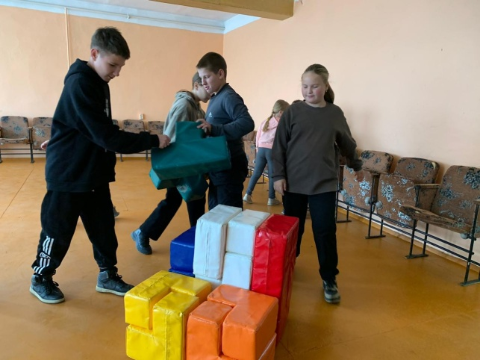
19.10 в Лазовском клубе проведена конкурсная программа народно-прикладного творчества 50+ «Ведь они волшебные, ручки наши нежные». Все работы отправленные на VII Всероссийский конкурс «Волшебство своими руками» получили достойную оценку.
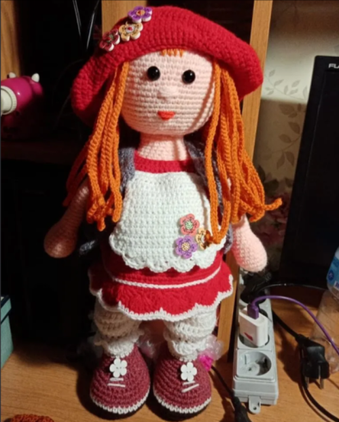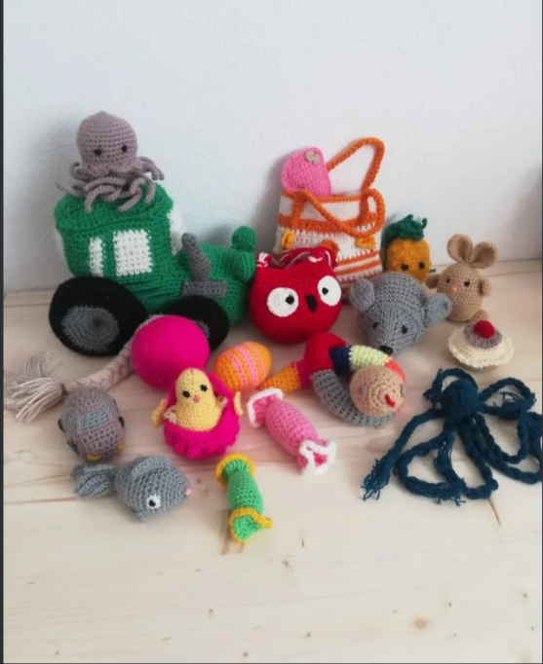

19.10 в Лазовском клубе проведена познавательная программа для молодежи «Мой дом – Приморье». Мероприятия приурочено к 86-ти летию образования Приморского края. Рассказаны основные исторические моменты о Приморском крае.
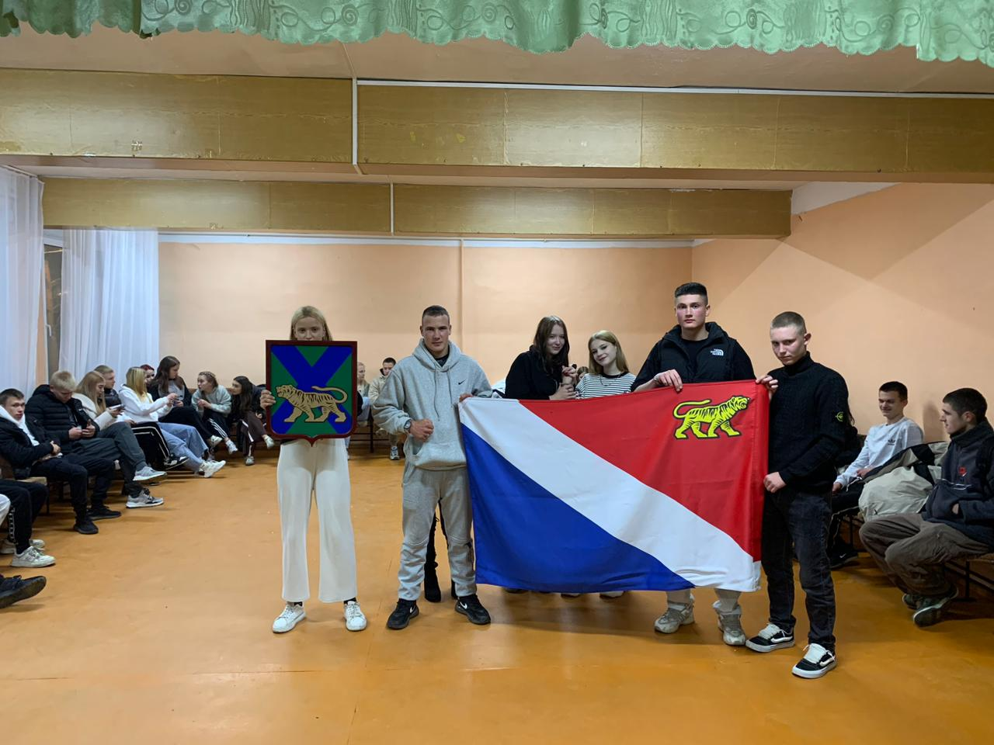

Отчёт Дома культуры имени В. Сибирцева

16.10 в Доме культуры имени В.Сибирцева прошел мастер-класс «Лесные жители». Все работы выполнены из остатков картона и бумаги. Каждая поделка имеет свой характер и свою индивидуальность, и неповторимость.
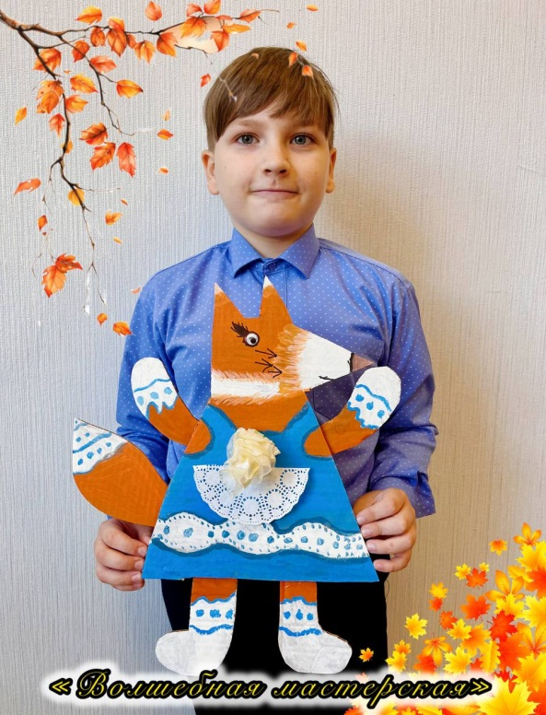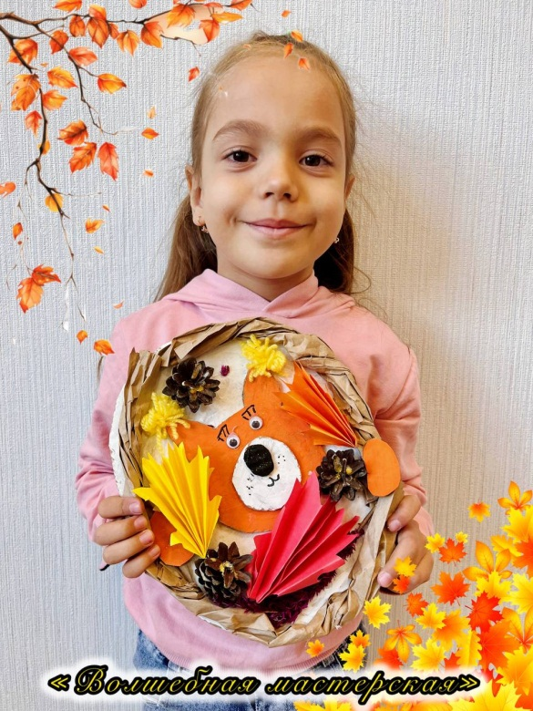
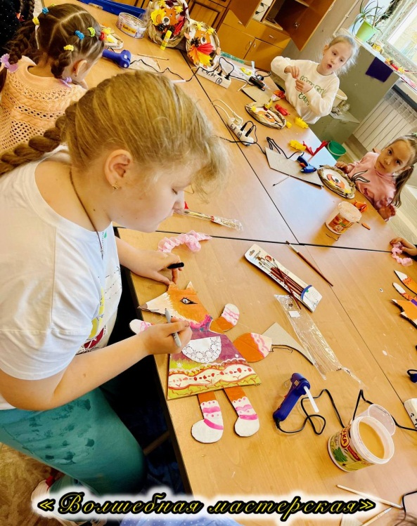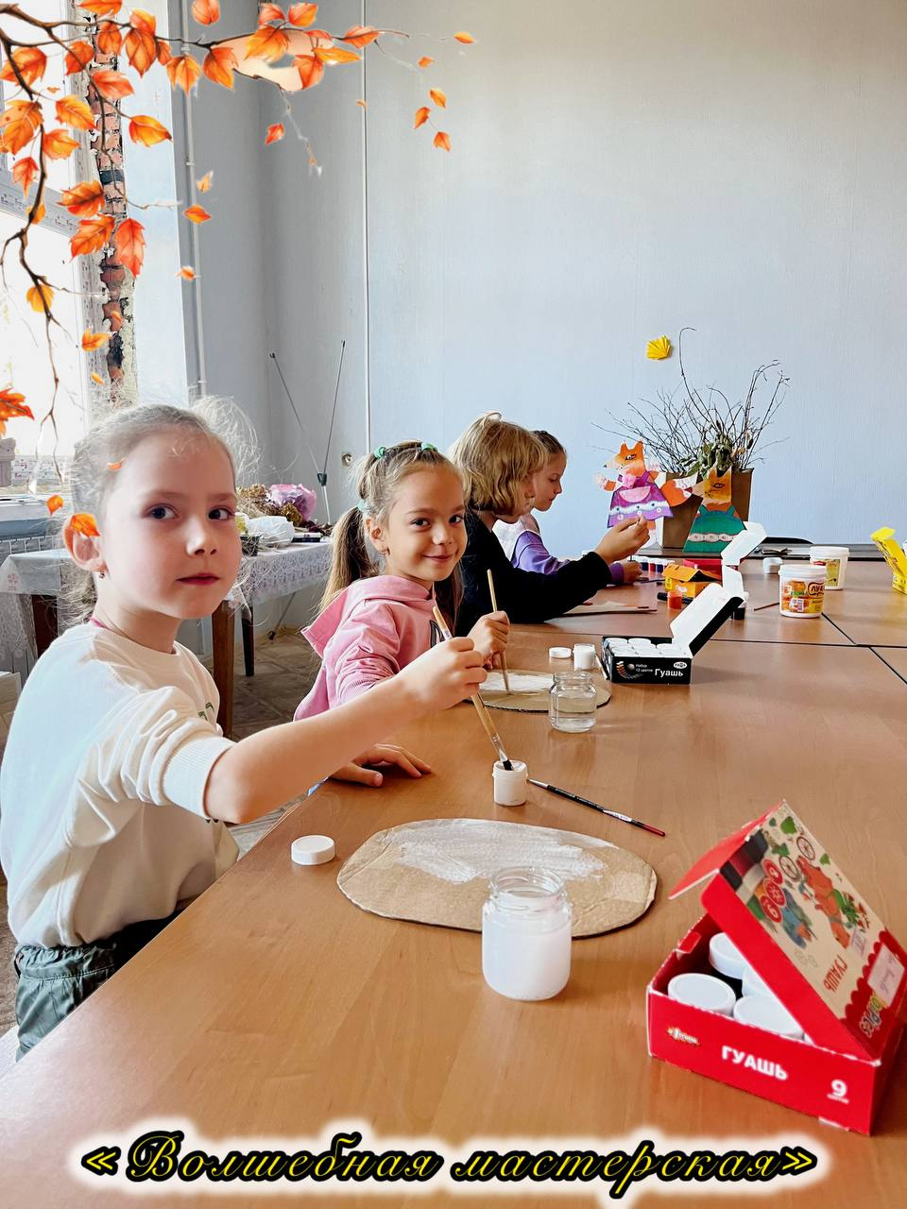

18.10. в Доме культуры имени В.Сибирцева оформлена выставка прикладного творчества «Осенняя сказка». Мы приглашаем всех желающих посетить выставку и полюбоваться каждой работой.
